Välkommen till årsstämma 2019

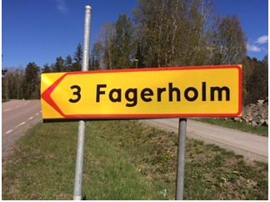

Härmed kallas du till stämma med Fagerholms Vägförening söndagen den 9 juni 10.00-12.30 i matsalen på Brunns skola
Handlingar
I detta brev finner du samtliga handlingar till mötet. Väl mött!
Sommarens aktivitetsdagar
Den 25–26 maj 10.00-13.00 är det dags att göra fint på Fiskmyrans badplats inför årets simskola och badsäsong.
Städdag på festplatsen den 15 juni 10.00-13.00, dags att fixa till festplatsen inför midsommarfirandet.
Hemsidan
Information om vad som händer i området finns på www.fagerholm.nu. Har du någon information som fler bör känna till skickar du den till styrelsen så lägger vi ut den: fv-styrelse@live.se
Facebook
Vi finns såklart på Facebook också. Gruppen är ett snabbt och enkelt sätt att hålla sig uppdaterad på kul aktiviteter och viktig information. Gå in på Facebook och sök efter Fagerholms Vägförening, klicka sedan på gilla så missar du inget spännande.
Årets tema: Ett vackrare Fagerholm
Vi ses på stämman,
Hälsningar Styrelsen
Dagordning
l. Mötet öppnas
2. Mötespresidium
a) Val av ordförande för årsmötet
b) Val av sekreterare för årsmötet
c) Val av 2 justeringspersoner, tillika rösträknare
3. Mötets behöriga utlysande
4. Godkännande av dagordningen
5. Fastställande av röstlängd
6. Styrelsens verksamhetsberättelse samt årsbokslut
7. Revisionsberättelse
8. Fastställande av resultat- och balansräkning samt vinstdisposition
9. Fråga om ansvarsfrihet för styrelsen
10. Arvode och reseersättning till styrelse och revisorer
11. Styrelsens förslag till verksamhetsbudget samt vägavgifter
12. Fastställande av debiteringslängd
13. Val
a) Val av styrelseledamöter och suppleanter
b) Val av revisorer och suppleanter
c) Val av valberedning
14. El och fiber, Vattenfall och Svensk Infrastruktur
15. Grönområden
a) Skogsvårdsplan
b) Fiskmyran, vassklippning
16. Nya regler Länsstyrelsen / REV (se punkt 5, verksamhetsberättelse)
17. Motioner
18. Övriga frågor
19. Beslut om sätt för kungörelse av verkställd protokollsjustering
20. Mötets avslutning
Verksamhetsberättelse 2018-2019
Styrelsen för Fagerholms vägförening avger härmed verksamhetsberättelse för verksamhetsåret 1 maj 2018 - 30 april 2019.
1.Vägföreningen
Fagerholms vägförening bildades 1948-02-23. Föreningen ombildades 2001-09-18 enligt lagen om förvaltning av samfälligheter. Föreningens firma är Fagerholms vägförening med organisations nr 717905-3603. Föreningens nuvarande stadgar är från 2001-09-18, registrerades 2002-02-13.
1.1Ändamål
Fagerholms vägförening äger mark, sjöar, badplatser och vägar i området. Föreningens huvuduppgift är att se till att områdets vägar är i bra skick. Föreningen har ett underhållsansvar för allmänna grönområden, sjöar och badplatser.
1.2Vägföreningensfastigheter
I vägföreningens ägor ingår fastigheterna Brunn 1:8, Brunn 1:230, Nabben 1:2 samt Bergvik 10:1, med en total areal av 37,8 ha och till ett taxeringsvärde understigande 1 000 kronor per fastighet.
1.3 Medlemmar
Antalet medlemsfastigheter uppgår till 166. Fastigheternas fördelning sker enligt andelstal. Permanentboende 4 andelar, fritidsboende 3 andelar och obebyggd fastighet 1 andel. Föreningens vägkostnader fördelas enligt dessa andelar.

2. Styrelsens sammansättning
Styrelsen har haft följande sammansättning under året:
2.1 Ordförande
Kurt Löfgren, vald till 2019
Ledamöter
Björn Berggren, vald till 2020
Daniel Conte, vald till 2020
Bernt Bangstad, vald till 2020
Anna Norling, vald till 2020

Suppleanter
Fredrik Odebring, vald till 2019
Annette Berglind, vald till 2019

2.2 Revisorer
Karl-Axel Eriksson, vald till 2019
Lennart Bergenwald, vald till 2019

2.3 Revisorssuppleanter
Cecilia Bergh, vald till 2019
Carina Aldevall, vald 2019

2.4 Valberedning
Mirrella Mirrelius, vald till 2019
Thomas Ekengren, vald till 2019
Kinga Hernborg, vald till 2019, avgick december 2018
2.5 Styrelsesammanträden
Styrelsen har sedan årsmötet haft 8 protokollförda styrelsemöten. Ordinarie årsmöte hölls 2018-06-10. Därutöver har några ur styrelsen haft tre möten med vattenfall/Eltel samt två möten med Svensk Infrastruktur.

3. Verksamhetsåret, vägunderhåll och vägförbättringar
Arbetet med föreningens vägar kan delas in i tre huvudområden - sommarunderhåll,
vinterunderhåll och vägförbättringar.
Sommarunderhåll: Består av sandsopning, lagning av potthål, kantklippning och rensning av vägtrummor.

Vinterunderhåll: Plogning, sandning samt påfyllning av sandlådor.

Vägförbättringar: Vattenfall avslutade arbetena under augusti 2018. Då återställdes de vägavsnitt som berördes av vattenfalls arbeten.
Vägåterställning gjordes också utanför Ekstranda enligt avtal med tidigare ägare.
Svensk Infrastruktur åtgärdade brister i deras återställning efter fibernedläggningen.
Vägföreningen har ansökt om förstärkningsbidrag hos trafikverket samt tagit in offerter för att åtgärda övriga delar av vägnätet, tidpunkt i augusti-september 2019.
Mötesplatserna har utökats för att undvika att bilarna kör ut i vägkanterna.
OBS! Använd mötesplatserna.

3.1 Samläggning el och fiber
Vattenfall var klara med sina arbeten under september 2018, strömförsörjningen på området har blivit mycket bättre.
Svensk Infrastruktur är klara med fibern, slutbesiktning kommer att ske under maj-juni.
Svensk Infrastruktur 2 SEK/M väg och år, faktureras årsvis i efterskott ca 14 424 SEK/år. Avtalet gäller till 2045-12-31.

3.2 Kommunikation och medlemsinformation
Föreningens kommunikation med medlemmarna sker i första hand via föreningens hemsida, www.fagerholm.nu, samt med Facebooksidan som komplement.
All information om återställning av vägarna redovisas på hemsida.
Kallelse och handlingar till årsmötet samt avi för medlemsavgift skickas per post enligt stadgarna.

3.3 Simskolan
Simskolan 2018 var som vanligt välbesökt och uppskattad. Huvudledare var Ayla Lannestedt med Tona Dickson, Erik Lannestedt och Ludde Öhman som hjälpledare.

3.4 Midsommarfirande
Midsommarfirandet 2018 blev välbesökt och väldigt lyckad. Överskottet av försäljningen gick till simskolan. Mer information om midsommarfirande 2019 kommer att komma på hemsida och facebook.
3.5 Aktivitets- och städdagar
Aktivitets och städdagar hösten 2018 ställdes in på grund av dålig uppslutning tidigare städdagar.

4. Uppdrag från föregående årsmöte
4.1 Föreningens vattenpumpar, Styrelsen har varit i kontakt med Värmdö kommun angående vattenpumpar på området. Föreningen har inget ansvar för att pumparna skall vara tjänliga som dricksvatten.
4.2 Vassklippning, Styrelsen har tagit in tilläggsoffert på vassklippning vid bortre delen av fiskmyran, extrakostnad på 13 000 (timkostnad 1250 kr/tim ink moms). Klippning enligt tidigare år är kostnaden på 27 300 kr ink moms.
5. Nya regler Länsstyrelsen / REV, Riksföreningen enskilda vägar
Dessa nya regler med andelstal kommer att gälla från och med 1 juli 2019.
5.1 Inträdesavgift vid avstyckning, Tillsammans äger samfälligheten tillgångar enligt våra respektive andelstal. Om det tillkommer nya andelar som ett resultat av t.ex avstyckning eller att fastigheten går från att vara fritidsboende till permanentboende reduceras värdet på de existerande andelarna. För att undvika att så blir fallet bestämmer 37§ AL (anläggningslagen) att de nya andelarnas ägare ska betala en ersättning till de övriga delägarna (i praxis till samfällighetsföreningen). I vår förening har vi till nu ej tagit ut någon sådan inträdesavgift, men kommer i fortsättningen att göra så.
Avgiften ska enligt lag motsvara andelarnas värde vid inträdet. Vid avsaknad av det faktiska värdet på våra gemensamma tillgångar kommer vi vid beräkning lägga till grund, Lantmäteriets schablon för vägars värde, tillagt ett stipulerat värde på våra gemensamma grönområden samt föreningens finansiella tillgångar minus skulder. Idag motsvarar det storleksordningen ca 13 000 kr per andel.

5.2 Medlemmars skada eller extraordinärt slitage på våra vägar, Om en fastighet tillfälligt (t.ex vid husbygge) eller ihållande näringsverksamhet belastar våra vägar i större omfattning än vad som är naturligt för fritids eller permanentboende, är fastighetens ägare enligt anläggningslagen skyldig att till samfälligheten betala en skälig ersättning för de kostnader som uppkommer till följd av den ökande användningen. Det gäller så väl slitage som eventuella skador.
Vid planering av stora arbeten som husbygge/tillbyggnad eller liknande samt startar upp näringsverksamhet åligger det därför fastighetsägaren att anmäla planerna till styrelsen, för att styrelsen ska kunna ta ställning till ersättning. Vid beräkning av ersättning kommer vägföreningen att använda Trafikverkets Schabloner/tabeller. REV har utarbetat ett standardavtal som föreningen kommer att använda.

5. Motion
MOTION 1: UTBILDNING, styrelsen bifaller motion. Delar av styrelsen har under 2018-2019 gått båda kurserna, kurs del 1 och kurs del 1l
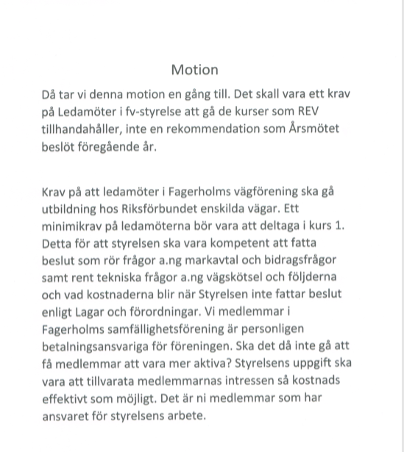

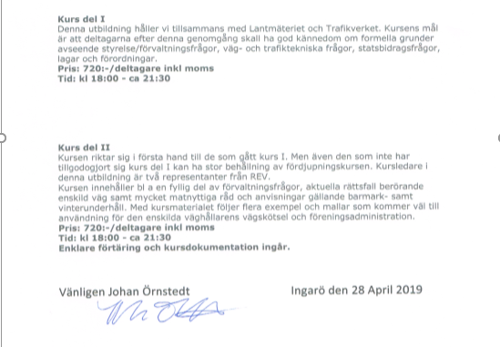

MOTION 2: Skogsavverkning på föreningens fastigheter, besvarande av motionen kommer att redogöras på årsmötet.
Fagerholms Vägförening
Motion till årsmöte 2019 beträffande skogsavverkning på föreningens fastigheter.
Jag anser att föreningens avverkning vid Fagerholmsvägen,(avd.3), strider mot både Skogsstyrelsens skötselplan och Kommunens beslut om strandskyddsdispens.
I skötselplanen står det rent allmänt att ”skogsskötseln bör vara ytterst varsam” samt att det alltid ska ”användas skonsamma avverkningsmetoder för att minimera eventuella markskador”. Angående det område vid Fagerholmsvägen där man börjat avverka under vårvintern framförs också att en svag gallring skall göras.
Resultatet av denna första ”svaga gallring” är stora markskador pga att i princip den största skogsmaskin man kunnat hitta har släppts in på området under tjällossningstid samt att bitvis kalhuggning ha skett. Nu ska man laga markskadorna och stigarna, enligt hemsidan, med hjälp av grävmaskiner. Jag vet inte hur markskadorna i form av markpackning blir mindre av dessa åtgärder, eller hur upprivna hundraåriga lavar, mossor och ris ska ersättas.
Gallringar av små områden har tidigare gjorts på området, men då alltid med manuella metoder som har minimerat skadorna på marken och växtligheten.

Kulturmark uppstår inte av sig själv, eller för att man vid ett enstaka tillfälle tar bort en massa träd, det uppstår som en lång följd av år med bete, svedjebränning, slåtter och liknande. Ett arbete som här kommer att sträcka sig många, många år framåt med täta slyröjningar.
Att ändra naturförutsättningarna i ett ekosystem till ett annat, bara för att det är roligt, intressant, vackert eller vilket skäl man än har, är ett allvarligt ingrepp som kräver kunskap, tid, resurser och en budget.
Det är populärt att prata om miljön, men vad är bra miljö? Det finns oftast flera svar på denna fråga, ofta motstående. Det man framför allt nu vill gynna på området är ek och andra lövträd och det som ska bort är framför allt gran, men granar har en mycket stor grönmassa, dessutom även vintertid. Bra för klimatet! Stora täta grandungar står dessutom för det huvudsakliga skyddet vintertid för mängder av stannfåglar, avlövade ekar och andra lövträd utgör inte mycket skydd för nordan. Även för marklevande djur har granen, som ofta har grenverk även långt ner på stammen, stor betydelse som gömslen och legor.

För inte så länge sedan lånade föreningen ca 1 miljon för dammbygget. Att föreningen nu åtar sig att göra denna insats på allmänningarna när man inte har någon kalkyl för kostnaderna på sikt för detta projekt, är inte bara ekonomiskt tveksamt utan strider nog också mot bestämmelserna som fastställdes vid föreningens ombildande till samfällighetsförening.
Vägföreningens huvudändamål är vägskötsel och vägunderhåll men med de sidoåtaganden som nu finns verkar vägunderhållet inte direkt prioriterat.

Hur har upphandlingen av arbetet gjorts, t.ex hur och var har anbud efterfrågats?
Har styrelsen godkänt de metoder som nu använts och verkligen inte är förenliga med vår känsliga skärgårdsnatur? Känner entreprenören till vad som står i Skogsstyrelsens plan? På vilka grunder har entreprenören utsetts, billigast, mest erfaren, största maskinerna?
Inom kommunen finns ett antal skogsägande bönder, vana vid småskalig skogsskötsel och vana vid just våra markförhållanden, har någon av dem tillfrågats?
Gjort är gjort, men kan man förvänta sig att arbetet på övriga områden sker med beaktande av orden varsamt, försiktigt, minimala markskador, miljöhänsyn osv.?

Jag föreslår att styrelsen tar upp denna fråga till beredning för beslut på årsmötet om hur arbetet vidare skall bedrivas. Det borde vara av intresse vilka metoder som skall användas och i vilken takt arbetet behöver utföras. Mitt förslag är att göra påbörjat område klart och sedan utvärdera det innan
fortsatta arbeten påbörjas. En ekonomisk kalkyl för efterarbetena blir då lättare att presentera.

Ingegerd Örnstedt

MOTION 3: Farthinder. Motion kommer att behandlas på årsmötet och beslut tas efter omröstning. 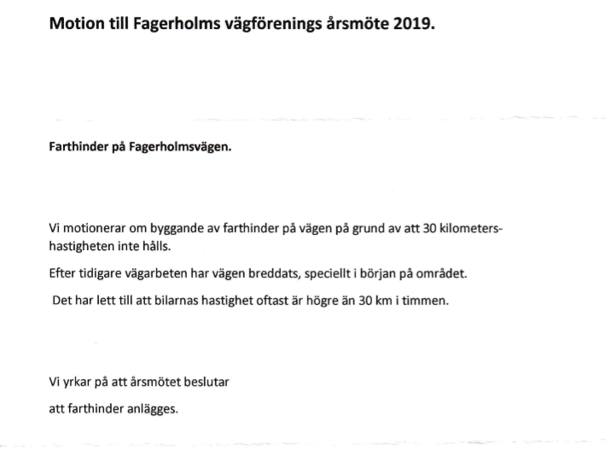
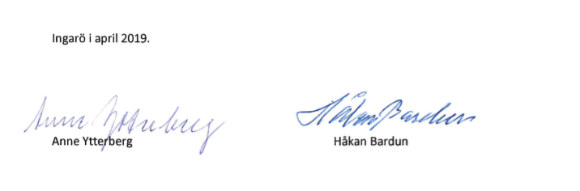
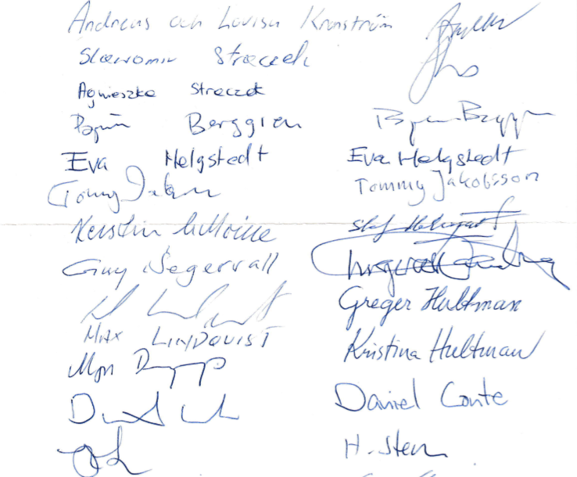
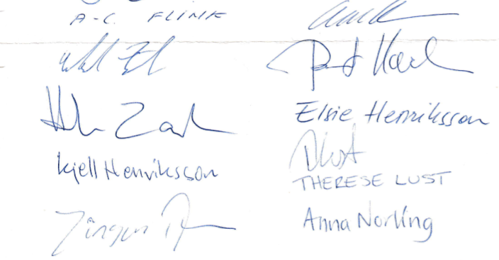
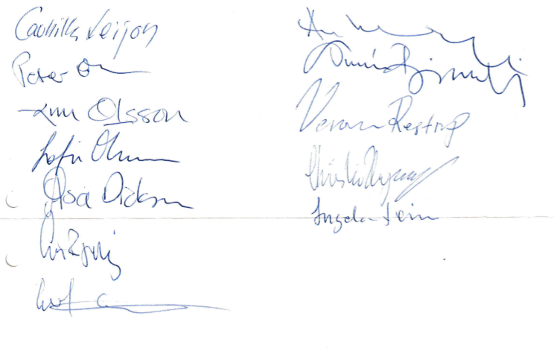

6.Valberedningen
Valberedningen 2018-2019

Önskemål från medlemmar togs emot att precis som föregående år ska valberedningen sträva efter en sammansättning av styrelse med lika fördelning av kön, permanent/fritidsboende, utspridning på området samt antal år på området utan att ge avkall på den kompetens sittande styrelse efterfrågar.

På årsmötet 2018 godtogs valberedningens förslag till styrelse av en enhällig stämma, även valberedningen valdes utan reservationer.

Efter årsmötet mottogs synpunkter på valberedningens arbete från en enskild medlem med krav på valberedningens avgång. Detta eskalerade med hot och utpressning samt privata påhopp, varpå Kinga Hernborg i december valde att omgående avgå från valberedningen.

Valberedningens uppdrag att ta fram kandidater till styrelsen är ideellt och tyvärr har vårt arbete under året till största delen upptagits av konflikthantering istället för att söka efter medlemmar som vill bidra till nuvarande styrelses engagerade arbete för att förvalta och förbättra vårt fantastiska Fagerholm.

Mirrella Mirelius och Tomas Ekengren

7. Ekonomi
FAGERHOLMS VÄGFÖRENING 1(6)  Org nr 717905-3603  Styrelsen för Fagerholms Vägförening får härmed avge årsredovisning för verksamhetsåret  2018-05-01 - 2019-04-30.  Förvaltningsberättelse  Ekonomi  Resultatet för verksamhetsåret blev -190 107 kr mot det budgeterade -424 175 kr.  Detta beror på att merparten av beläggningsarbetena kommer genomföras 2019/2020.  En medlem har ej betalat avgiften för 2018/2019  Föreningens ekonomiska ställning är fortsatt god.  Föreningen tog under 2015/2016 ett lån från Nordea på 1 200 000 kr för renovering av dämmena  vid Dyn. Lånet betalas av på 10 år. 6 år återstår.  Flerårsöversikt 2018/2019 2017/2018 2016/2017 2015/2016  Nettoomsättning 740 768 758 905 691 588 832 000  Resultat -190 107 160 693 216 692 -46 149  Soliditet 39% 41% 35% 22%  Förslag till resultatdisposition  Till årsstämmans förfogande står följande vinstmedel:  balanserat resultat 643 641  årets resultat -190 107  453 534  Styrelsen föreslår att vinstmedlen disponeras så att  avsättning till förnyelsefond 10 000  i ny räkning överföres 443 534  453 534  Föreningens resultat och ställning framgår av efterföljande resultat- och balansräkningar. |  |  |  |  |  |  |  |  |  |  |  |  | 1(6)
FAGERHOLMS VÄGFÖRENING |  |  |  |  |  | 2(6)
Org nr 717905-3603
RESULTATRÄKNING |  |  |  | 2018-05-01 |  | 2017-05-01
 |  |  |  | 2019-04-30 |  | 2018-04-30
Föreningens intäkter
Medlemsavgifter |  |  |  | 502 182 |  | 491 750
Extra avgift Rädda Dyn |  |  |  | 137 700 |  | 137 700
Statsbidrag |  |  |  | 27 684 |  | 26 346
Ersättning från Vattenfall |  |  |  | 0 |  | 64 782
Ersättning för fiber |  |  |  | 14 424 |  | 0
Arrenden |  |  |  | 2 000 |  | 2 000
Intäkter simskola/midsommarfirande |  |  |  | 30 560 |  | 34 827
Övriga intäkter |  |  |  | 26 218 |  | 1 500
Summa intäkter |  |  |  | 740 768 |  | 758 905
Föreningens kostnader
Beläggningsarbeten |  |  |  | -258 819 |  | 0
Vägförbättringar |  |  |  | -94 518 |  | -99 945
Vägunderhåll sommar |  |  |  | -99 443 |  | -52 375
Vägunderhåll vinter |  |  |  | -141 491 |  | -138 840
Vatten och grönområden |  |  |  | -29 763 |  | -27 972
Simskolan |  |  |  | -37 510 |  | -28 404
Områdesaktiviteter m.m. |  |  |  | -16 277 |  | -7 129
Skogsvård |  |  |  | -6 958 |  | 0
Avskrivningar |  |  |  | -109 875 |  | -109 875
 |  |  |  | -794 654 |  | -464 540
Administration inkl. porto |  |  |  | -13 822 |  | -9 897
Föreningsavgifter |  |  |  | -2 140 |  | -1 420
Arvoden inkl. sociala avgifter |  |  |  | -91 279 |  | -89 319
Räntekostnader |  |  |  | -28 980 |  | -33 036
 |  |  |  | -136 221 |  | -133 672
Summa kostnader |  |  |  | -930 875 |  | -598 212
Årets resultat |  |  |  | -190 107 |  | 160 693

FAGERHOLMS VÄGFÖRENING |  |  |  |  |  | 3(6)
Org nr 717905-3603
BALANSRÄKNING |  |  | Not | 2019-04-30 |  | 2018-04-30
TILLGÅNGAR
Materiella anläggningstillgångar
Balanserade utgifter för Rädda Dyn |  |  | 1 | 659 250 |  | 769 125
Summa materiella anläggningstillgångar |  |  |  | 659 250 |  | 769 125
Summa anläggningstillgångar |  |  |  | 659 250 |  | 769 125
Omsättningstillgångar
Kortfristiga fordringar
Förutbetalda kostnader och upplupna intäkter |  |  |  | 0 |  | 2 000
Summa kortfristiga fordringar |  |  |  | 0 |  | 2 000
Kassa och bank
Kassa och bank |  |  |  | 776 284 |  | 1 055 717
Summa kassa och bank |  |  |  | 776 284 |  | 1 055 717
Summa omsättningstillgångar |  |  |  | 776 284 |  | 1 057 717
SUMMA TILLGÅNGAR |  |  |  | 1 435 534 |  | 1 826 842

 |  |  |  |  |  |  |  |  |  |  |  | 2015/2016
 |  |  |  |  |  |  |  |  |  |  |  | 832 000
 |  |  |  |  |  |  |  |  |  |  |  | -46 149
 |  |  |  |  |  |  |  |  |  |  |  | 22%
FAGERHOLMS VÄGFÖRENING |  |  |  |  |  | 4(6)
Org nr 717905-3603
BALANSRÄKNING |  |  | Not | 2019-04-30 |  | 2018-04-30
EGET KAPITAL OCH SKULDER
Eget kapital
Förnyelsefond |  |  |  | 110 000 |  | 100 000
Balanserat resultat |  |  |  | 643 641 |  | 492 948
Årets resultat |  |  |  | -190 107 |  | 160 693
Summa eget kapital |  |  |  | 563 534 |  | 753 641
Långfristiga skulder
Övriga skulder till kreditinstitut |  |  | 2 | 660 000 |  | 780 000
Summa långfristiga skulder |  |  |  | 660 000 |  | 780 000
Kortfristiga skulder
Övriga skulder till kreditinstitut |  |  | 2 | 120 000 |  | 120 000
Övriga skulder |  |  |  | 1 000 |  | 0
Upplupna kostnader och förutbetalda intäkter |  |  |  | 91 000 |  | 173 201
Summa kortfristiga skulder |  |  |  | 212 000 |  | 293 201
SUMMA EGET KAPITAL OCH SKULDER |  |  |  | 1 435 534 |  | 1 826 842
Ställda säkerheter och ansvarsförbindelser |  |  |  | 659 250 |  | 769 125

FAGERHOLMS VÄGFÖRENING |  |  |  |  |  | 5(6)
Org nr 717905-3603
Noter
Fastigheter
Fagerholms Vägförening äger och förvaltar fastigheterna Brunn 1:8, Brunn 1:230,
Nabben 1:2 Bergvik 10:1.
Avskrivningsmetod |  |  |  |  |  | Antal år
Balanserade utgifter för Rädda Dyn |  |  |  |  |  | 10 år
Upplysningar till balansräkningen
Not 1 Balanserade utgifter för Rädda Dyn |  |  |  | 2019-04-30 |  | 2018-04-30
Ingående anskaffningsvärden |  |  |  | 1 098 750 |  | 1 098 750
Utgående anskaffningsvärden |  |  |  | 1 098 750 |  | 1 098 750
Ingående avskrivningar |  |  |  | -329 625 |  | -219 750
Årets avskrivningar |  |  |  | -109 875 |  | -109 875
Utgående avskrivningar |  |  |  | -439 500 |  | -329 625
Redovisat värde |  |  |  | 659 250 |  | 769 125
Not 2 Övriga skulder till kreditinstitut
Långfristig del, förfaller senare än 12 mån |  |  |  | 660 000 |  | 780 000
Kortfristig del, förfaller inom 12 mån |  |  |  | 120 000 |  | 120 000
Summa |  |  |  | 780 000 |  | 900 000

 |  |  |  |  |  |  |  | 2(6)
 |  |  |  |  |  |  |  | 2017-05-01
 |  |  |  |  |  |  |  | 2018-04-30
 |  |  |  |  |  |  |  | 491 750
 |  |  |  |  |  |  |  | 137 700
8. Budget  BUDGETFÖRSLAG 2019/2020 2018-2019 2019-2020 2020-2021 2021-2022 2022-2023 2023-2024  Kostnader Utfall  Beläggningsarbeten 258819 350000 0 0 350 000 0  Vägförbättringar 94 518 80 000 80 000 80 000 80 000 80 000  Sommarunderhåll 99 443 100 000 100 000 100 000 100 000 100 000  Vinterunderhåll 141 491 150 000 150 000 150 000 150 000 150 000  Vatten, grönområden 29 763 30 000 30 000 30 000 30 000 30 000  Arvoden + soc avg 91 279 93 000 93 000 93 000 93 000 93 000  Administration m m. 15 962 16 000 16 000 16 000 16 000 16 000  Simskolan 37 510 35 000 35 000 35 000 35 000 35 000  Områdesaktiviteter m.m. 23 235 20 000 20 000 20 000 20 000 20 000  Räntekostnader 28 980 26 000 24 000 22 000 20 000 18 000  Avskrivningar Rädda Dyn 109 875 109 875 109 875 109 875 109 875 109 875  Summa 930 875 1 009 875 657 875 655 875 1 003 875 651 875  Intäkter  Medlemsavgifter 502 182 491 750 491 750 491 750 491 750 491 750  Extra avgift Rädda Dyn 137 700 137 700 137 700 137 700 137 700 137 700  Statsbidrag 27 684 28 000 26 000 26 000 26 000 26 000  Arrenden, båtk. Tennisk. 2 000 2 000 2 000 2 000 2 000 2 000  Fiber 14 424 14 424 14 424 14 424 14 424 14 424  Simskolan, övrigt 56778 35000 35000 35000 35000 35000  Summa 740 768 708 874 706 874 706 874 706 874 706 874  Resultat -190 107 -301 001 48 999 50 999 -297 001 54 999  Ingående 753 641 563 534 262 533 311 532 362 531 65 530  Utgående 563 534 262 533 311 532 362 531 65 530 120 529  Fondering 10 000 10 000 10 000 10 000 10 000 10 000  Styrelsen föreslår oförändrade medlemsavgifter för verksamhetsåret 2019/2020 vilket innebär:  Ant. andelar kr/andel Avgift (kr) Extra avg.RD Totalt  Permanentboende 4 andelar 875 3 500 850 4 350  Fritidsboende 3 andelar 875 2 625 850 3 475  Obebyggd tomt 1 andel 875 875 850 1 725 |  |  |  |  |  |  |  | 26 346
 |  |  |  |  |  |  |  | 64 782
 |  |  |  |  |  |  |  | 0
 |  |  |  |  |  |  |  | 2 000
 |  |  |  |  |  |  |  | 34 827
 |  |  |  |  |  |  |  | 1 500
 |  |  |  |  |  |  |  | 758 905
 |  |  |  |  |  |  |  | 0
 |  |  |  |  |  |  |  | -99 945
 |  |  |  |  |  |  |  | -52 375
 |  |  |  |  |  |  |  | -138 840
 |  |  |  |  |  |  |  | -27 972
 |  |  |  |  |  |  |  | -28 404
 |  |  |  |  |  |  |  | -7 129
 |  |  |  |  |  |  |  | 0
 |  |  |  |  |  |  |  | -109 875
 |  |  |  |  |  |  |  | -464 540
 |  |  |  |  |  |  |  | -9 897
 |  |  |  |  |  |  |  | -1 420
 |  |  |  |  |  |  |  | -89 319
 |  |  |  |  |  |  |  | -33 036
 |  |  |  |  |  |  |  | -133 672
 |  |  |  |  |  |  |  | -598 212
 |  |  |  |  |  |  |  | 160 693

